

**MCP供应商评价管理**

**需求规格说明书**

文档信息

|  |  |
| --- | --- |
| 文档标题 | MCP供应商评价管理需求规格说明书 |
| 文档Ref. No. | Ref: |
| 文档版本号 | Version 1.0 |
| 文档接受方 | 广东医大智能科技有限公司 |
| 撰写 | 广东医大智能科技有限公司  郑丽君（产品经理）  手机：13826480765  邮件：zlj@mescm.com |
| 文档编制日期 | 2025/04/ |

目录

1 【合作机构】模块调整需求 4

2 【供应商评价】模块需求 4

2.1 【供应商评价管理】 4

2.2 【供应商受评记录】 10

2.3 【供应商评价模板配置】 12

1. 【合作机构】模块调整需求
2. 合作机构的“机构类别”增加运营商、医院两个类别选项；
3. “机构类型=医院”的合作机构绑定平台机构时，只能绑定平台的医院机构；
4. 【供应商评价】模块需求

创建【供应商评价】一级菜单目录；

* 1. 【供应商评价管理】

在【供应商评价】一级菜单目录下创建【供应商评价管理】二级菜单页面，支持供应商作为评审机构对其合作机构（包括上游供应商和下游运营商等）进行评价。支持查询、新增、编辑、删除、导入、导出、发布、作废供应商评价单；

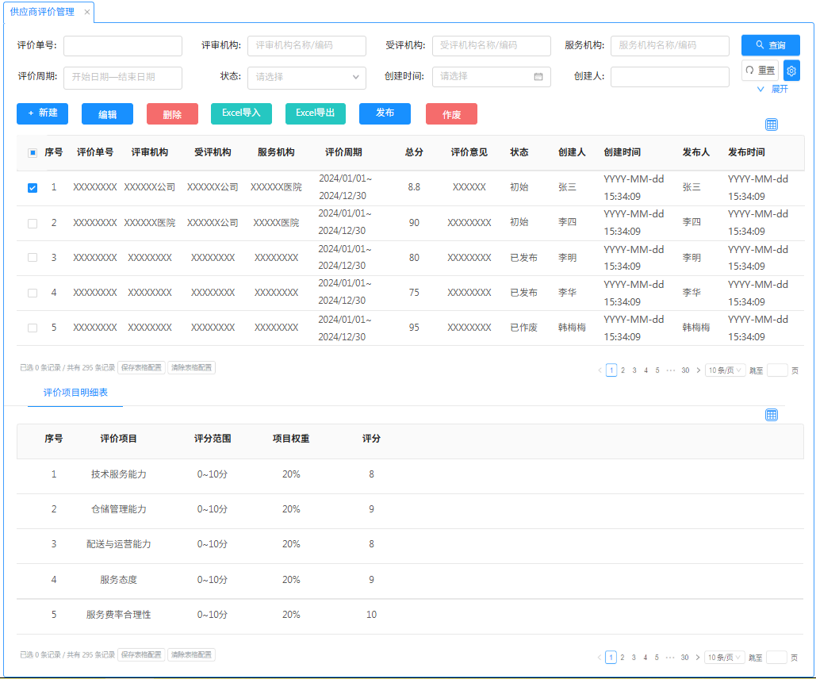

* + 1. 查询

数据来源：按“评审机构”过滤展示用户具有相应机构数据权限的供应商评价单。

1. 支持按指定查询条件查询用户数据权限范围内的供应商评价单；
2. 查询条件可配置；支持重置、展开；支持模糊、组合查询；
   * 1. 评价单主表字段说明

主表展示字段支持列表配置；供应商评价单主表默认展示字段包括：

* 评价单号：当前供应商评价单的单号，由系统自动生成，生成规则为“PJ+6位年月日+4位自增序列号”；
* 评审机构：当前供应商评价单的评审机构；
* 受评机构：当前供应商评价单的受评机构；
* 服务机构：当前供应商评价单的服务机构；一般为医院机构；
* 评价周期：当前供应商评价单的评价周期，包括开始日期和结束日期；
* 总分：当前供应商评价单的评价总分；总分默认等于各评价项目的“评分*项目权重”之和；
* 评价意见：当前供应商评价单的评价意见，可为空；
* 状态：当前供应商评价单的状态，包括：

1. 初始：未发布的评价单；初始状态的评价单可编辑；
2. 已发布：已发布的评价单；
3. 已作废：已作废的评价单；

* 创建人：当前供应商评价单的创建人；
* 创建时间：当前供应商评价单的创建时间；
* 发布人：当前供应商评价单的发布人；
* 发布时间：当前供应商评价单的发布时间；
* 作废人：当前供应商评价单的作废人；非“已作废”单据为空；
* 作废时间：当前供应商评价单的作废时间；非“已作废”单据为空；
  + 1. 评价项目明细表字段说明

评价项目明细表展示当前供应商评价单的各评价项目明细记录；列表支持表格配置和展示字段配置；展示字段包括：

* 评价项目：当前评价项目的名称；
* 评分范围：当前评价项目的评分范围；
* 项目权重：当前评价项目的项目权重，用百分比展示；
* 评分：当前评价项目的实际评分；
  + 1. 新增供应商评价

用户在【供应商评价管理】页面，点击“新增”功能按钮，打开【新增供应商评价】页面：

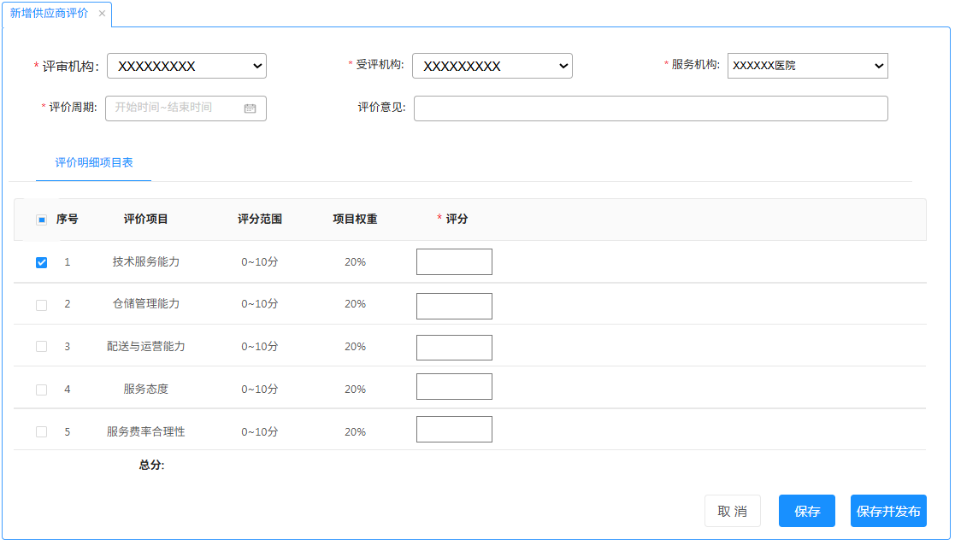

1. **供应商评价主表填写说明：**

* 评审机构：必填项，选项框，默认为当前登录用户所属的供应商机构，用户可选择其有数据权限的其他供应商机构；
* 受评机构：必填项，选项框，选项列表为“评审机构”所选供应商机构维护的合作机构，支持输入关键字过滤下拉选项；
* 服务机构：必填项，选项框，选项列表为“评审机构”所选供应商机构维护的“机构类别=医院”的合作机构，支持输入关键字过滤下拉选项；
* 评价周期：必填项，日期选项框，包括开始日期和结束日期；
* 评价意见：非必填项，文本录入框；

1. **评价项目明细表说明：**
2. 评价项目明细表初始为空，用户选择“服务机构”之后，根据所选的服务机构绑定的平台医院机构带出相应的供应商评价模板评价项目明细记录：
3. 如果所选的“服务机构”有绑定平台医院机构，且该医院机构有维护“模板类型=定制”、“状态=启用”的供应商评价模板，则按该医院机构定制的供应商评价模板带出相应的评价项目明细记录；
4. 否则按“模板类型=通用” 、“状态=启用”的供应商评价模板带出相应的评价项目明细记录；
5. 评价项目明细表展示字段包括：

* 序号；
* 评价项目：评价项目的名称，按供应商评价模板带出展示，不可编辑；
* 评分范围：评价项目的评分范围，按供应商评价模板带出展示，不可编辑；
* 项目权重：评价项目的项目权重，按供应商评价模板带出展示，不可编辑；
* 评分：必填项，数字编辑框，支持录入当前评价项目的实际评分，录入的数字不能小于评分范围中的最小评分，不能大于评分范围中的最大评分；
* 汇总行：汇总计算当前评价项目明细表中所有评价项目的总分；默认等于各评价项目明细记录的“评分*项目权重”之和；指定评价项目明细记录的项目权重为空时，默认按100%计算；

1. **保存供应商评价单**

* 点击“取消”按钮，取消保存本次供应商评价单；
* 点击“保存”按钮，校验必填项，包括供应商评价单主表和评价项目明细表中的必填项，如果存在必填项没有维护，提示“请填写必填项！”，同时相应字段的字段名称和文本框/选择框标红显示。

保存成功后生成“初始”状态的供应商评价单，记录创建人、创建时间信息；

* 点击“保存并发布”按钮，保存成功后生成“已发布”状态的供应商评价单，记录创建人、创建时间、发布人、发布时间信息；

1. 已发布的供应商评价单，如果“受评机构”有绑定平台供应商机构，则同步在【供应商受评记录】页面生成一条相应的供应商受评记录，支持受评机构绑定的平台供应商机构查看本次供应商评价单信息；
2. 已发布的供应商评价单，如果“服务机构”有绑定平台医院机构且已对接SPD系统，则把“已发布”状态的供应商评价单同步下发给相应医院的SPD系统；
   * 1. 编辑供应商评价

“初始”状态的供应商评价单可编辑，选中其他状态的供应商评价，点击“编辑”功能按钮，提示“非初始状态的评价单不可编辑”。

选中“初始”状态的供应商评价单（单选），点击“编辑”功能按钮，打开【编辑供应商评价】界面，和“新增供应商评价”界面一致。

* + 1. 发布供应商评价

“初始”状态的供应商评价单可发布，选中其他状态的供应商评价单，点击“发布”功能按钮，提示“非初始状态的评价单不可发布”。

选中“初始”状态的供应商评价单（可多选），点击“发布”功能按钮，所选中的供应商评价单状态变为“已发布”，记录发布人、发布时间信息；

1. 已发布的供应商评价单，如果“受评机构”有绑定平台供应商机构，则同步在【供应商受评记录】页面生成一条相应的供应商受评记录，支持受评机构绑定的平台供应商机构查看本次供应商评价单信息；
2. 已发布的供应商评价单，如果“服务机构”有绑定平台医院机构且已对接SPD系统，受评机构也绑定平台机构且已匹对，则把“已发布”状态的供应商评价单同步下发给相应医院的SPD系统；
   * 1. 删除供应商评价
3. “已发布”状态的供应商评价单不可删除。在供应商评价单列表中选中“已发布”状态的供应商评价单，点击“删除”功能按钮，提示“已发布的供应商评价不可删除”。
4. 支持批量删除。在供应商评价单列表中选中初始或已作废的供应商评价单（可多选），点击“删除”功能按钮，弹出删除确认弹窗，用户确认后把所选中的供应商评价单记录删除。
   * 1. 作废供应商评价

在供应商评价单列表中选中初始或已发布的供应商评价单（可多选），点击“作废”功能按钮，把所选中的供应商评价单状态变为“已作废”，记录作废人、作废时间信息；

“已作废”状态要同步更新相应的供应商受评记录，以及同步下发给相应的SPD系统；

* + 1. 导入/导出

1. 支持通过EXCEL表格批量导入供应商评价信息；
2. 支持EXCEL导出供应商评价单主表和评价项目细表信息。
   * 1. 接口需求

新增MCP—SPD的供应商评价单下发接口，支持把已发布状态的供应商评价单下发给相应服务机构对应的医院机构SPD系统；支持“作废”状态更新下发；

* 1. 【供应商受评记录】

在【供应商评价】一级菜单目录下创建【供应商受评记录】二级菜单页面，支持供应商查看本机构作为受评机构的供应商评价记录信息。支持接收SPD上传的供应商受评记录；支持查询、导出供应商受评记录；

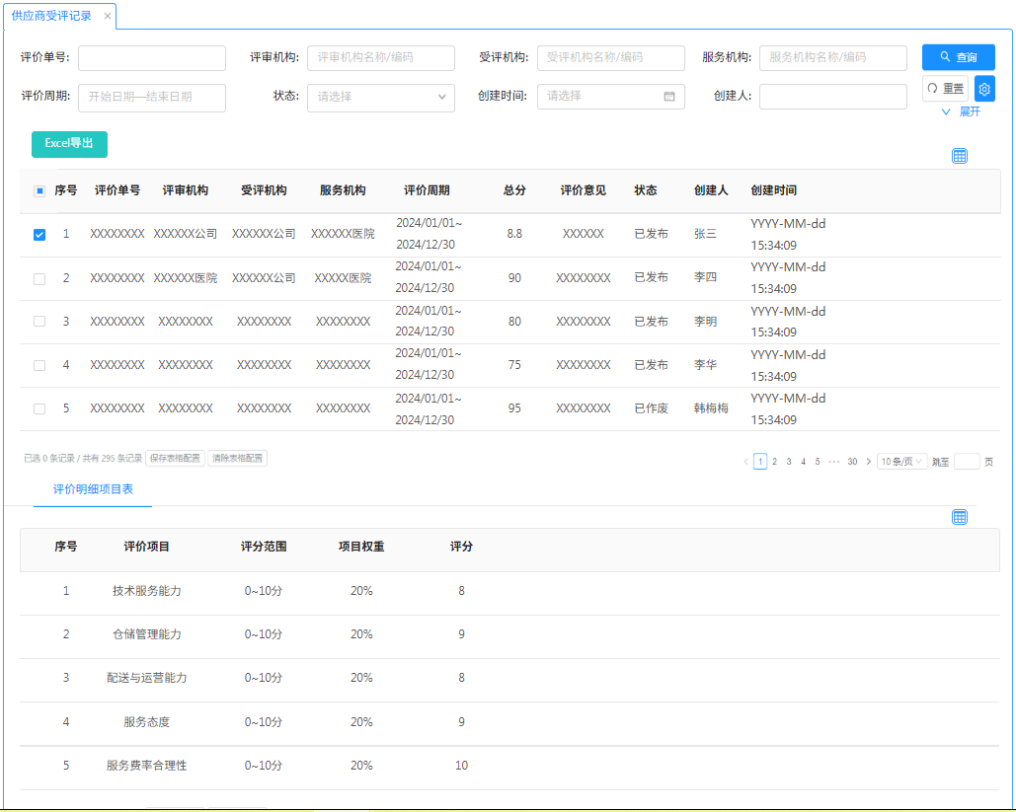

* + 1. 查询

数据来源：按“受评机构”过滤展示用户具有相应机构数据权限的供应商受评记录。

1. 支持按指定查询条件查询用户数据权限范围内的供应商受评记录；
2. 查询条件可配置；支持重置、展开；支持模糊、组合查询；
   * 1. 受评记录主表字段说明

主表展示字段支持列表配置；供应商受评记录主表默认展示字段包括：

* 评价单号：当前供应商受评记录的评价单号，默认等于来源供应商评价单的单号；
* 评审机构：当前供应商受评记录的评审机构名称，默认等于来源供应商评价单的评审机构名称；
* 受评机构：当前供应商受评记录的受评机构名称，默认等于来源供应商评价单的“受评机构”所匹对的平台供应商机构名称；
* 服务机构：当前供应商受评记录的服务机构名称；默认等于来源供应商评价单的服务机构名称；
* 评价周期：当前供应商受评记录的评价周期，默认等于来源供应商评价单的评价周期；
* 总分：当前供应商受评记录的评价总分；默认等于来源供应商评价单的总分；
* 评价意见：当前供应商受评记录的评价意见，默认等于来源供应商评价单的评价意见，可为空；
* 状态：默认等于来源供应商评价单的状态，包括已发布和已作废；
* 创建人：默认等于来源供应商评价单的创建人；
* 创建时间：默认等于来源供应商评价单的创建时间；
  + 1. 评价项目明细表字段说明

评价项目明细表展示当前供应商评价单的各评价项目明细记录；列表支持表格配置和展示字段配置；

展示字段包括：

* 评价项目：默认等于来源供应商评价单的评价项目；
* 评分范围：来源供应商评价单当前评价项目的评分范围；
* 项目权重：来源供应商评价单当前评价项目的项目权重，用百分比展示；可为空；
* 评分：来源供应商评价单当前评价项目的实际评分；
  + 1. 导出

支持EXCEL导出供应商受评记录主表和评价项目细表信息。

* + 1. 接口需求

新增SPD—MCP的供应商受评记录上传接口，支持把SPD系统“正常”状态的供应商评价单按“配送商”匹对的供应商机构作为“受评机构”上传给MCP系统；支持“作废”状态更新上传；

* 1. 【供应商评价模板配置】

在【供应商评价】一级菜单目录下创建【供应商评价模板配置】二级菜单页面，支持平台用户对供应商评价模板进行配置，包括配置通用模板和医院定制模板。支持查询、新增、编辑、删除、启用、停用供应商评价模板；

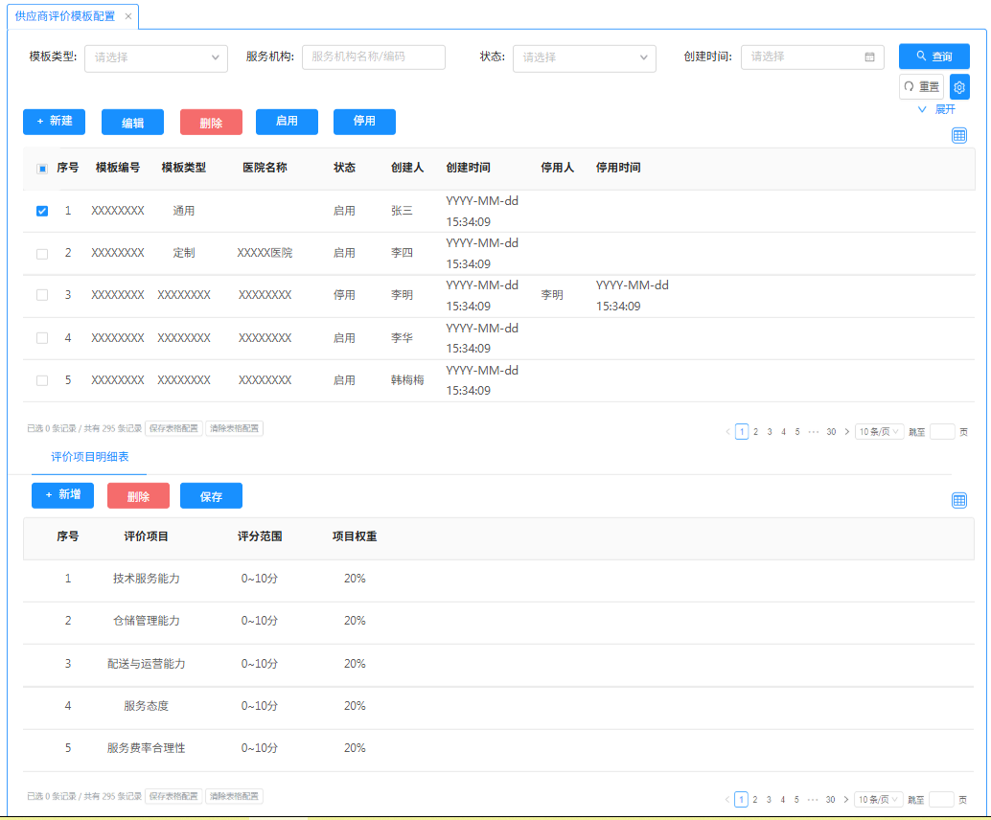

* + 1. 查询

1. 支持按指定查询条件查询供应商评价模板；
2. 查询条件可配置；支持重置、展开；支持模糊、组合查询；
   * 1. 评价模板主表字段说明

主表展示字段支持列表配置；供应商评价模板主表展示字段包括：

* 模板编号：当前供应商评价模板编号，由系统自动生成，生成规则为“MB+6位自增序列号”；
* 模板类型：当前供应商评价模板的类型，包括“通用”和“定制”两种类型；系统只允许存在一条通用类型的模板记录；同一个医院机构也只允许存在一条定制类型的模板记录；
* 医院名称：当前供应商评价模板所关联的医院机构名称；“模板类型=通用”的供应商评价模板，医院名称为空；
* 状态：当前供应商评价模板的状态，包括启用和停用；“启用”状态的供应商评价模板才能被引用来生成供应商评价单；
* 创建人：当前供应商评价模板的创建人；
* 创建时间：当前供应商评价模板的创建时间；
* 停用人：当前供应商评价模板的停用人；模板未停用时为空；
* 停用时间：当前供应商评价模板单的停用时间；模板未停用时为空；
  + 1. 评价项目明细表说明

1. 评价项目明细表展示当前供应商评价模板的各评价项目明细记录；列表支持表格配置和展示字段配置；

展示字段包括：

* 序号；
* 评价项目：当前评价项目的名称；双击当前字段值可切换成编辑框直接进行编辑；
* 评分范围：当前评价项目的评分范围；双击当前字段值可切换成编辑框直接进行编辑，支持录入最小评分和最大评分；
* 项目权重：当前评价项目的项目权重，单位为百分比；双击当前字段值可切换成编辑框直接进行编辑；

1. 支持点击评价项目明细表上方的“保存”按钮，保存对当前评价项目明细表的编辑；
2. 支持点击评价项目明细表上方的“新增”按钮，新增一行评价项目明细记录；
3. 支持批量选中指定评价项目明细记录，点击“删除”按钮进行删除；
   * 1. 新增供应商评价模板

平台用户在【供应商评价模板配置】页面，点击“新增”功能按钮，打开【新增供应商评价模板】页面：

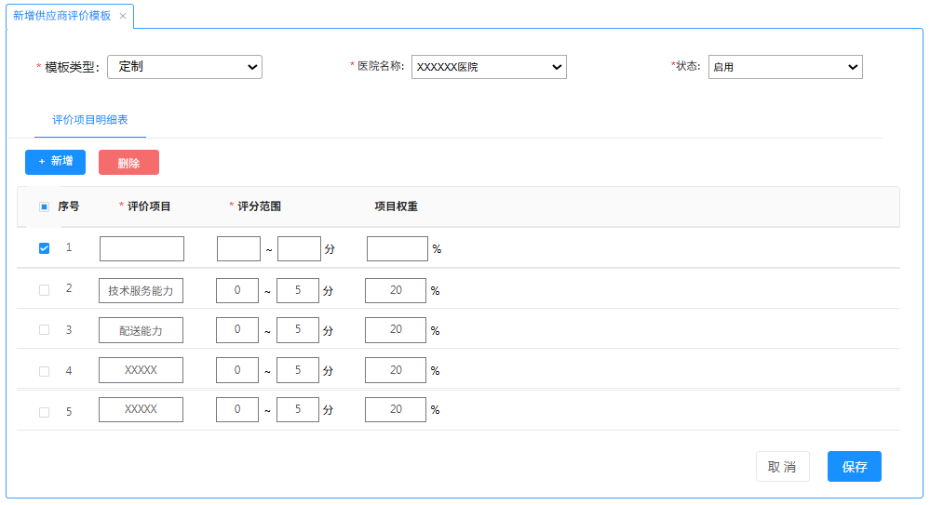

1. **供应商评价模板主表填写说明：**

* 模板类型：必填项，选项框，选项值包括通用和定制，默认为“定制”；
* 医院名称：

1. 模板类型=通用，“医院名称”选项置灰，无需配置；
2. 模板类型=定制，“医院名称”为必填项，选项框，用户可选择其有数据权限的平台医院机构，支持输入关键字过滤下拉选项；

* 状态：必填项，选项框，包括启用和停用，默认为启用；

1. **评价项目明细表说明：**
2. 评价项目明细表展示字段包括：

* 序号；
* 评价项目：评价项目名称，必填项，文本编辑框；
* 评分范围：评价项目的评分范围，必填项，数字录入框，支持录入最小评分和最大评分；
* 项目权重：评价项目的项目权重，非必填项，数字录入框，单位为%；

1. 支持点击评价项目明细表上方的“新增”按钮，新增一行评价项目明细记录；
2. 支持批量选中指定评价项目明细记录，点击“删除”按钮进行删除；
3. **保存供应商评价模板**

* 点击“取消”按钮，取消保存本次供应商评价模板；
* 点击“保存”按钮，需进行以下校验:

1. 校验必填项，包括供应商评价模板主表和评价项目明细表中的必填项，如果存在必填项没有维护，不允许保存，提示“请填写必填项！”，同时相应字段的字段名称和文本框/选择框标红显示;
2. 如果模板类型=通用，则校验系统是否已存在“模板类型=通用”且“状态=启用”的模板记录；如果已存在，不允许保存，提示“已存在通用且启用的评价模板，请勿重复创建”；
3. 如果模板类型=定制，则校验当前所选的医院机构是否已存在“模板类型=定制”且“状态=启用”的模板记录；如果已存在，不允许保存，提示“当前医院机构已存在定制且启用的评价模板，请勿重复创建”；

保存成功后生成相应的供应商评价模板记录，记录创建人、创建时间信息；

* + 1. 编辑供应商评价模板

供应商评价模板支持编辑。编辑供应商评价模板，不影响原来已引用该模板生成的供应商评价单。

在供应商评价模板列表中选中指定供应商评价模板记录（单选），点击“编辑”功能按钮，打开【编辑供应商评价模板】界面，和“新增供应商评价模板”界面一致。保存成功后，新增的供应商评价单按新的供应商评价模板来生成。

* + 1. 删除供应商评价模板

1. “模板类型=通用”的供应商评价模板不可删除。在供应商评价模板列表中选中“模板类型=通用”的供应商评价模板记录，点击“删除”功能按钮，提示“通用模板不可删除”。
2. 在供应商评价模板列表中选中非通用类型的供应商评价模板记录（可多选），点击“删除”功能按钮，弹出删除确认弹窗，用户再次确认后把所选中的供应商评价模板记录删除。
3. 删除供应商评价模板，不影响原来已引用该模板生成的供应商评价单。
   * 1. 启/停用供应商评价模板

* **停用**

1. 支持批量停用供应商评价模板。停用供应商评价模板，不影响原来已引用该模板生成的供应商评价单。
2. 在供应商评价模板列表中选中指定“启用”状态的供应商评价模板记录（可多选），点击“停用”功能按钮，把所选中的供应商评价模板记录状态变为“停用”，记录停用人和停用时间信息；已停用的供应商评价模板，不能再引用生成供应商评价单；

* **启用**

1. 支持重新启用“停用”状态的供应商评价模板。在供应商评价模板列表中选中指定“停用”状态的供应商评价模板记录（可多选），点击“启用”功能按钮，启用供应商评价模板需校验：
2. 如果模板类型=通用，则校验系统是否已存在“模板类型=通用”且“状态=启用”的模板记录；如果已存在，则当前模板启用失败，提示“系统已存在通用且启用的评价模板”；
3. 如果模板类型=定制，则校验当前供应商模板对应的医院机构是否已存在“模板类型=定制”且“状态=启用”的模板记录；如果已存在，则当前模板启用失败，提示“XXXXX医院（医院名称）已存在定制且启用的评价模板”；
4. 启用成功的供应商评价模板记录状态重新变为“启用”，并清空停用人和停用时间信息；
5. 启用状态的供应商评价模板，可以引用生成供应商评价单；
   * 1. 创建通用模板

默认创建一个通用模板，后续可编辑；通用模板的评价项目明细记录默认配置如下：

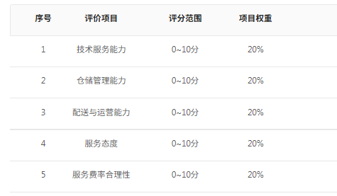



广东医大智能科技有限公司

电话：020-81509626